МУНИЦИПАЛЬНОЕ АВТОНОМНОЕ ДОШКОЛЬНОЕ ОБРАЗОВАТЕЛЬНОЕ
УЧРЕЖДЕНИЕ ДЕТСКИЙ САД «РУСАЛОЧКА».

Консультация для родителей:
«Плавание, как одно из средств
воспитания ребёнка».
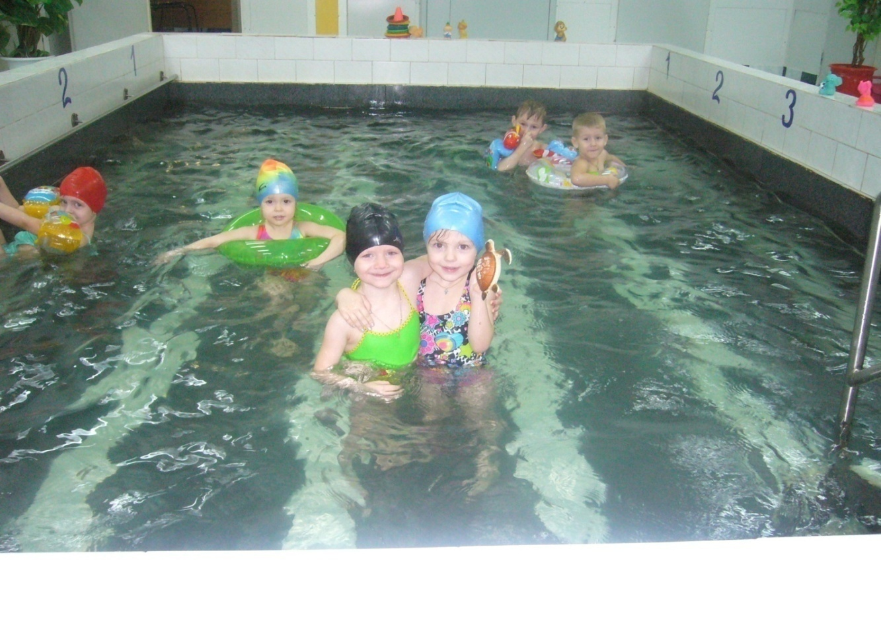
подготовила
инструктор по плаванию
Науменко И.П.

В концепции дошкольного воспитания решению проблем, связанных с охраной и укреплением здоровья детей, отводится ведущее место. Сегодня сохранение и укрепление здоровья детей – одна из главных стратегических задач развития страны. Одним из важных вопросов улучшения физического воспитания дошкольников является поиск эффективных средств и методов, с помощью которых достигается гармоническое развитие детского организма. В настоящее время в детских дошкольных учреждениях появляются новые формы охраны и укрепления здоровья детей (плавание и дорожно-галечный бассейн, лечебная физкультура и кислородный коктейль, физиотерапевтические процедуры), так как ранее для профилактики различных заболеваний и поддержания здоровья дошкольников применяли преимущественно физиотерапевтические средства.
В дошкольных учреждениях создаются все необходимые условия для своевременной профилактической работы и реабилитации детей (режим дня, материально – техническая база и другое). Все эти мероприятия дают возможность получать реабилитационный эффект при различных заболеваниях и показаны всем детям, имеющим постоянные или временные отклонения в состоянии здоровья. Плавание в детских образовательных учреждениях приобрело большую популярность, прежде всего потому, что появилась возможность эффективного закаливания детей. Методическая литература, отражающая вопросы обучения детей плаванию, лишь вскользь оговаривает проведение закаливающих процедур в бассейне. Акцент в ней смещён в спортивную, а не в оздоровительную сторону занятий в бассейнах ДОУ.
Конечно, важно обучить детей плаванию, но не следует забывать и о больших оздоровительных возможностях бассейна детского сада. В последние годы среди средств оздоровления детей в ДОУ всё чаще упоминается плавательный бассейн. Занятия плаванием широко пропагандируются как мощное средство укрепления здоровья и закаливания организма детей дошкольного возраста.
К сожалению, практика эксплуатации плавательных бассейнов в ДОУ показывает, что они как правило, мало используются для закаливания детского организма. Пребывание детей в бассейне превращается лишь в спортивную процедуру обучения плаванию: в подготовительной части – разминка, включающая несколько упражнений для общего развития; в основной части – овладение техникой того или иного стиля плавания и игры на совершенствование усвоенных движений; в заключительной части – произвольное купание.
Занятия в бассейне начинаются со 2-ой младшей группы детского сада. Спортивная часть занятий детей посещающих дошкольное учреждение заключается не только в том, чтобы они научились плавать, но и освоили водную стихию и ознакомились со свойствами воды. Занятия должны быть насыщены игровыми элементами, которые прекрасно воспринимаются детьми: обливание, погружение под воду на различные уровни, выполнение дыхательных упражнений в воде. Такие занятия при их правильной организации и активном участии педагога по плаванию, создают идеальный комплекс мероприятий направленных на физическое развитие, физическую подготовленность, а также на укрепление здоровья и закаливание организма дошкольников.
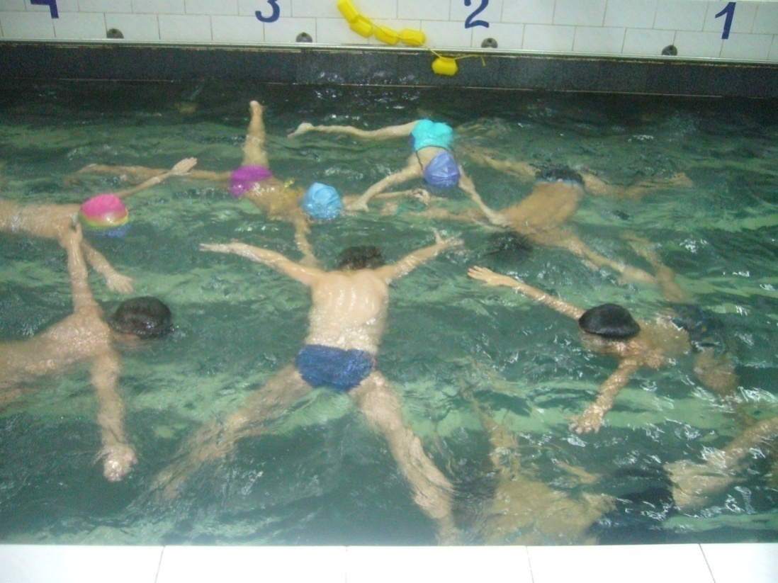

Каждый человек должен уметь плавать. И чем раньше он научится, тем лучше для него. Купание, игры в воде, плавание оказывают благоприятное воздействие на всестороннее физическое развитие ребёнка. Работоспособность мышц у дошкольников невелика, они довольно быстро утомляются при статистических нагрузках. Детям более свойственна динамика. Во время плавания чередуются напряжение и расслабление разных мышц, что увеличивает их работоспособность и силу. В воде уменьшается статистическое напряжение тела, снижается нагрузка на ещё не окрепший детский позвоночник, который в этом случае правильно формируется, вырабатывается правильная осанка. В тоже время активное движение ног в воде в положении без опоры, укрепляет стопы ребёнка и предупреждает развитие плоскостопия.
Систематические занятия плаванием ведут к совершенствованию органов кровообращения и дыхания. Улучшается деятельность сердечно сосудистой системы, увеличивается жизненная ёмкость лёгких.
Регулярные занятия плаванием положительно влияют на закаливание детского организма: совершенствуется механизм терморегуляции, повышаются иммунологическое свойства, улучшается адаптация к разнообразным условиям внешней среды. Также укрепляется нервная система, крепче становится сон, улучшается аппетит, повышается общий тонус организма, совершенствуются движения, увеличивается выносливость.
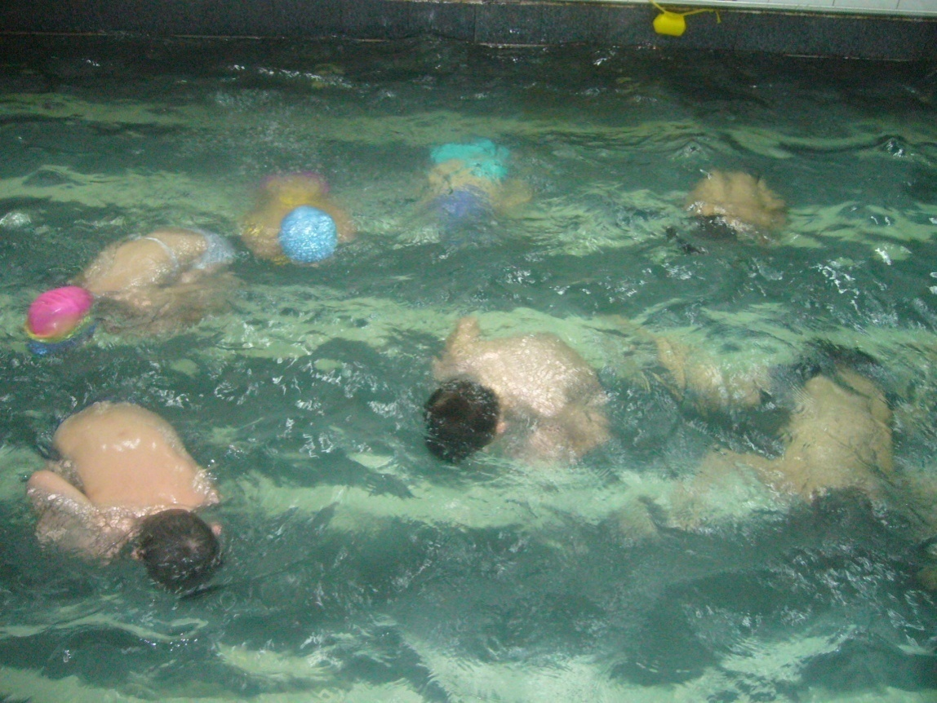
Во время занятий плаванием детям прививаются умения и навыки самообслуживания, что очень важно для их всестороннего развития. Плавание благотворно влияет не только на физическое развитие ребёнка, но и на формирование его личности. Занятия плаванием развивают такие черты личности как целеустремлённость и настойчивость, самообладание и решительность, смелость и дисциплинированность, умение действовать в коллективе, проявлять самостоятельность. Общение с водой доставляет детям удовольствие и радость. Некоторые дети боятся входить в воду, боятся глубины. Именно поэтому первые шаги обучения плаванию, должны быть направлены, на то, чтобы помочь ребёнку преодолеть это неприятное и небезобидное чувство.
В настоящее время возрос интерес к использованию средств физического воспитания в оздоровительных и реабилитационных целях. Результаты исследований свидетельствуют о достаточно высокой эффективности их целенаправленного применения в профилактике и коррекции отклонений в состоянии здоровья детей. В оздоровлении дошкольников применяются как традиционные, так и не традиционные методы и средства.
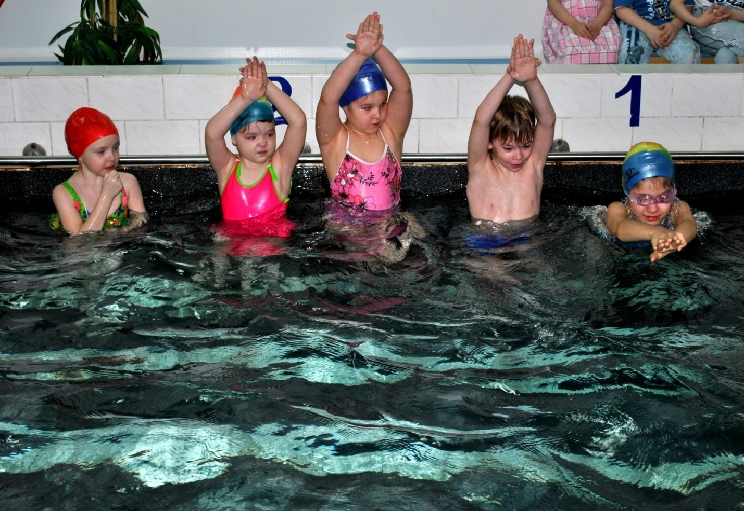
Умение плавать относится к числу жизненно-необходимых навыков. Плавание представляет собой и одно из важнейших средств физического воспитания, благодаря чему оно входит в содержание программ физического воспитания дошкольных учреждений, общеобразовательных школ, средних и высших специальных учебных заведений. Вместе с тем, данные свидетельствуют о низком проценте детей, умеющих плавать. Несмотря на усилия ряда исследователей по поиску наиболее эффективных средств, целенаправленно воздействующих на формирование техники движений в процессе обучения плаванию, желаемый результат пока не достигнут. Учебный процесс занимает длительные сроки, достаточно высок процент детей, не освоивших навык плавания. Это особенно актуально для детей дошкольного возраста, поскольку в данном периоде происходит наиболее интенсивное формирование знаний, умений, навыков. С этим возрастом связано глобальное психическое новообразование – произвольность психических процессов и поведения, проявляющаяся в способности управлять своей умственной и двигательной деятельностью. Выполнение плавательных действий, связанных с перемещением тела человека в водной среде, создает определенные трудности для восприятия собственных движений и управления ими. Успешное овладение двигательным действием в значительной степени зависит от того, насколько развита у ребёнка способность правильного восприятия и оценки собственных движений, насколько адекватны его двигательные представления. Практика показывает, что в процессе обучения дети в большинстве случаев имеют неверные представления об изучаемом движении.
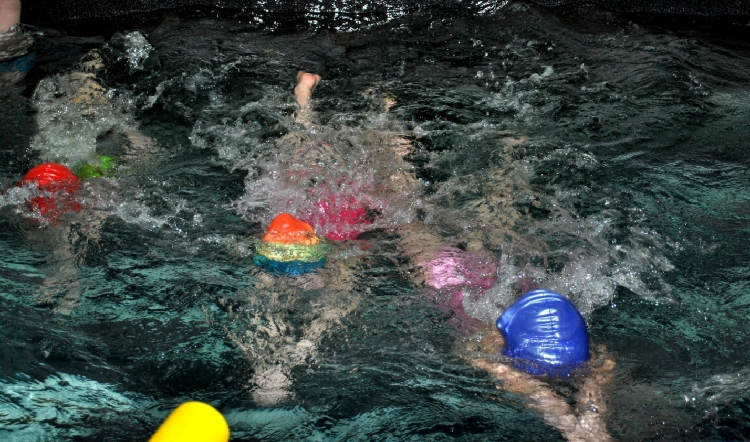
В настоящее время перед нашим государством достаточно остро стоят проблемы здоровья подрастающего поколения, воспитания у детей потребности в здоровом образе жизни, здоровом досуге.
На наш взгляд среди многих массовых видов спорта, только плавание сочетает возможность гармоничного развития организма, ярко выраженную оздоровительную направленность и важное прикладное значение. По своим динамическим характеристикам плавание является одним из доступных средств физической культуры для лиц различного возраста и подготовленности.
Плавание является уникальным видом физической активности. Специфические особенности воздействия плавания на детский организм связаны с активными движениями в водной среде. При этом организм человека подвергается двойному воздействию: с одной стороны – физических упражнений, с другой – уникальных свойств водной среды, в которой выполняются эти упражнения. Нельзя забывать, что вода имеет особое значение для человеческого организма, который на 80% состоит из воды (а клетки мозга на 90% состоят из воды), все жизненно важные процессы протекают в водной среде организма, а первые 9 месяцев развития человеческого организма происходят в водной среде. Опыт педиатров показывает, что раннее обучение плаванию способствует гармоничному развитию малышей и положительно влияет на развитие всех систем организма: улучшает дыхание, кровообращение, укрепляет опорно-двигательный аппарат, благотворно сказывается на деятельности центральной нервной системы.
Забота о физическом развитии ребенка является почти столь же важной для его гармоничного развития, как рациональный режим, регулярное и полноценное питание, достаточный сон и частое пребывание на свежем воздухе.
Раннее физическое развитие – это целый комплекс упражнений, методов и действий, направленных на физическое развитие малыша первых нескольких месяцев. Несомненно, раннее грудничковое плавание влияет на улучшение физического развития ребенка. Плавание – это физическое действие, основу которого составляет удержание и перемещение человека в воде в необходимом направлении. Во время плавания, которое является средством массажа кожи и мышц, ребенок преодолевает значительные сопротивления воды, постоянно тренируя опорно-двигательный аппарат, т.е. осуществляется своеобразная гимнастика. Во время плавания очищаются потовые железы, что способствует активизации кожного дыхания и обильному притоку крови к периферическим органам.
Горизонтальное положение во время плавания – это своеобразное состояние невесомости, которое активизирует кровоток, развивая и укрепляя сердечно - сосудистую систему. Лучше всего начинать обучению плаванию с 2–3-х недельного возраста, но не позднее 3 месяцев, потому что каждый ребенок рождается с определенными врожденными рефлексами, которые после 3 месяцев угасают. Это плавательные врожденные рефлексы, благодаря которым ребенок способен обучаться плаванию. Родители должны понимать, что обучение малыша плаванию возможно, пока у малыша не исчезли тонические рефлексы, на смену которым приходят статокинетические рефлексы, и обучение плаванию практически уже невозможно до 3–4 летнего возраста, когда ребенок будет в состоянии сознательно выполнять команды педагога по плаванию.
Купание, плавание, игры и развлечения на воде – один из самых полезных видов физических упражнений, они способствуют оздоровлению детей, укрепляют их нервную систему. Поэтому чем раньше приучить ребенка к воде, научить его плавать, тем полнее скажется положительное воздействие плавания на развитии всего детского организма.

